Параметры подобия и световые пули фемтосекундного ИК-филамента
Залозная Е.Д.
Cтудент
Московский государственный университет имени М.В. Ломоносова, физический факультет, Москва, Россия
E-mail: ed.zaloznaya@physics.msu.ru
Световые пули (СП) – это яркий феномен явления самовоздействия фемтосекундного лазерного излучения в нелинейной диспергирующей среде. Световые пули формируются в результате совместной и согласованной компрессии лазерного излучения как в пространстве, так и во времени при филаментации фемтосекундного излучения в прозрачных диэлектриках [1,2]. Необходимым условием образования световой пули является аномальная дисперсия групповой скорости (АДГС).
В работе численно исследовано влияние дисперсии групповой скорости на образование световых пуль при филаментации в плавленом кварце и CaF₂ импульсов различной длины волны ИК-диапазона.
Параметрами подобия процесса формирования световых пуль являются дисперсионная длина импульса , параметр нелинейности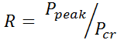, длина cамофокусировки 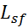 и порядок многофотонности генерации лазерной плазмы. Характер влияния ДГС на образование СП зависит от соотношения параметров подобия. При малой ДГС (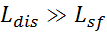) компрессия импульса при фазовой самомодуляции, вызванной керровской нелинейностью, недостаточна для образования последующих пуль. В случае сильной ДГС (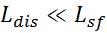) дисперсионное расплывание импульса до образования филамента препятствует возникновению следующих СП. Поэтому при филаментации в плавленом кварце импульса на длине волны 1,4 мкм и 2,2 мкм образуется по одной световой пуле при R=3. Тогда как при длине 1,8 мкм, для которой 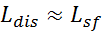, формируется последовательность из нескольких световых пуль (рис)
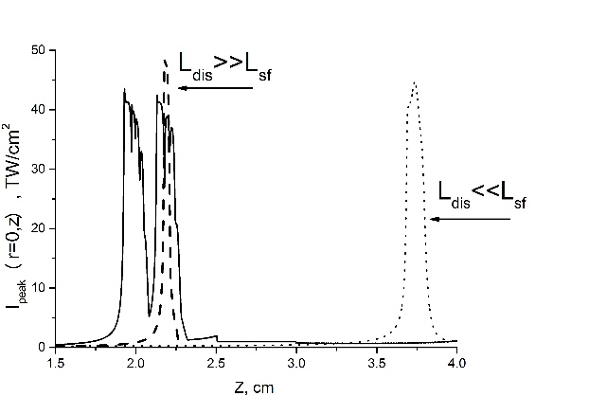 | Изменение с расстоянием пиковой интенсивности на оси филамента в плавленом кварце при формировании СП в импульсах на длине волны 1,4 (штриховая линия); 1,8 (сплошная); 2,2 мкм (пунктирная).  Длительность импульсов , радиус пучка , параметр нелинейности .
Пиковая интенсивность в СП определяется порядком многофотонности К процесса ионизации при генерации лазерной плазмы и не зависит от начальной интенсивности импульса. В плавленом кварце пиковая интенсивность в СП составляет около 40 ТВт/см² при филаментации импульсов на длине волны в диапазоне 1,4 – 2,2 мкм, для которого . Тогда как в CaF₂, пиковая интенсивность достигает 120 ТВт/см² при филаментации импульса на длине волны 3 мкм, для которой К=30. При этом изменение пиковой интенсивности в СП не превышает 15% при варьировании энергии импульса в два раза.
Литература
- Smetanina E.O., Kompanets V.O., Dormidonov A.E. Chekalin S.V. and Kandidov V.P., Light bullets from near-IR filament in fused silica, Laser Phys. Lett. 10 (2013), 105401
- S. Chekalin, A. Dokukina, A. Dormidonov, V. Kompanets, E. Smetanina, V. Kandidov, Light bullets from a femtosecond filament // Journal of Physics B: Atomic, Molecular and Optical Physics. Vol. 48. – P. 094008 – 094008+12 (2015)

